Michel FELDSTEIN  Musicien  michel.f.hangtam@gmail.com | 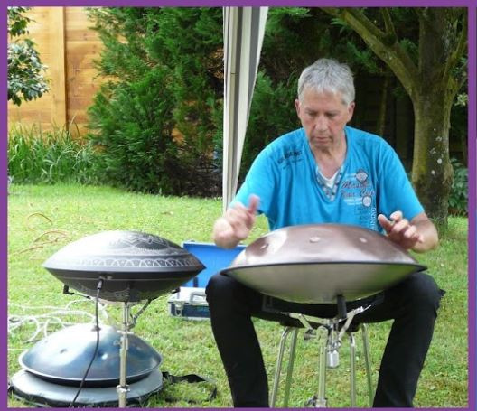

EXPERIENCES MUSICALES

Depuis 2013 Intervenant en milieu carcérale

Depuis 1993  (20 ans)  Depuis 2005  (9 ans)  Depuis 2007  (7 ans)  Juin 2010  Juin 2008  Sept. 1983 - Mai 1993 | Percussionniste du groupe Quintessence  Manifestations culturelles et soirées privées (mariage, séminaire,…)  Création et présidence de l’association tam tam et couleurs  Enseignant de l’association tam-tam et couleurs  (Apprentissage du rythme pour enfants et adultes)  Enseignant à l’école de musique de Saint Denis en val (à travers l’association tam-tam et couleurs)  Création d’une méthode de percussions et rythmes pour enfants et adultes  Enregistrement et création d’un cd de différentes percussions  « Voyages »  Percussionniste du groupe M’PILALAO  (musique traditionnel de la Réunion)  (Enregistrement d’un CD)

CENTRES D’INTERETS

Accompagnateur musical à la relaxation et à la sophrologie

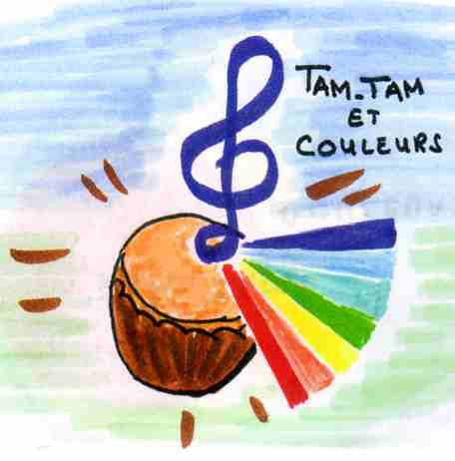

BIOGRAPHIE

Ma passion pour les percussions ne m’a jamais quitté depuis mes débuts à l’âge
de douze ans
De la musique des îles à la variété, en passant par les pubs irlandais, je me suis enrichi de la diversité des rythmes à travers le monde.

J’ai découvert le Hang en 2005, depuis je me suis enrichi de deux autres instruments « le spacedrum et le guda drum »
Cette année, j’ai joué dans différents festivals et manifestions.

- Vide-grenier de Saint jean le blanc
- Léz’arts en venelle
- Mareau z’idée
- Concert à la Paillote
- Festival d’hypnose « jardin de l’évêché »

